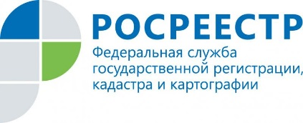
Анонс

Прямая линия: регистрация прекращения прав на земельный участок
Управление Росреестра по Иркутской области проведет прямую телефонную линию по вопросам государственной регистрации прекращения прав на земельный участок или земельную долю вследствие отказа от права собственности. На вопросы жителей региона ответят начальник отдела регистрации недвижимости Юлия Степановна Грудинина, заместители начальника отдела Елена Александровна Брензей и Ирина Николаевна Евсейчикова. Прямая телефонная линия пройдет 13 сентября с 8 до 17 часов. Задать вопрос специалистам жители Иркутской области могут по телефонам в Иркутске: 450-171; 450-127 и 450-163.

По информации Управления Росреестра по Иркутской области

